Školský rok 2016/2017
- vydanie : september - október

Základná škola, Zemanská 2, Krompachy

Rok čitateľskej gramotnosti
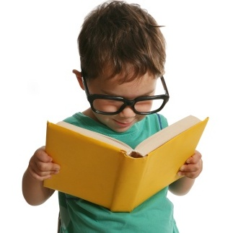
Školská dúha

V základných školách sa čítali rozprávky, zapojil sa aj minister školstva Peter Plavčan

Do iniciatívy, ktorá mala počas Medzinárodného dňa školských knižníc podporiť vzťah detí a žiakov k čítaniu, sme sa zodpovedne a s radosťou zapojili aj my. "Treba veľa čítať a hľadať súvislosti, veľmi dôležité bude podnietiť v deťoch záujem o čítanie a toto je jedna z ciest," komentoval minister iniciatívu. "Bol by som rád, keby sa táto tradícia rozšírila aj do rodín, že rodičia budú čítať svojim deťom, alebo naopak. Je veľmi dôležité, aby deti čítali aj doma, nielen učebnice, ale aj ďalšiu literatúru," zdôraznil. A my? "Súhlasíme s vami, pán minister!"

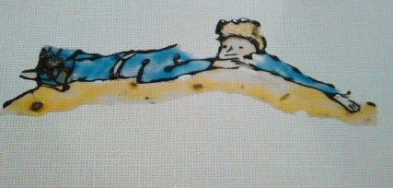
Je myslenie pohyb?
-hľadali sme odpoveď spolu s Malým princom

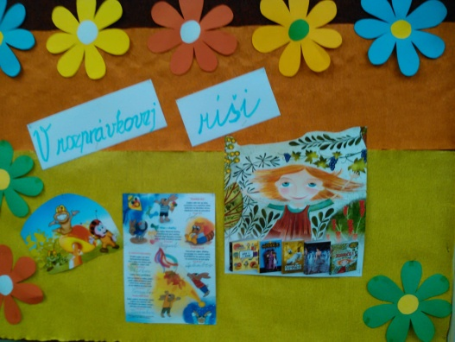
na hodine spoločného čítania 24.10.2016 v našej škole. Ak chceme znovu objaviť vôňu knihy a krásu čítaného textu, nepôjde to bez toho, aby mal žiak skutočný zážitok. Samotná myšlienka ministra školstva sa u nás ujala aj vďaka ochote Mgr. A.Skurkovej i tiež ďalších učiteliek našej školy (Mgr. Jendruchová Ľ., Mgr. Mydlárová). Žiaci boli podľa veku rozdelení do skupín a pre každú z nich sme vybrali vhodné literárne ukážky na čítanie. Možno u mnohých žiakov vyvolalo podujatie spočiatku úškrn, posmech a "prekvapené oči", ale po skončení si iste každý odnášal svoj vlastný nový objavený zážitok zo sveta čítaného textu a vlastnej fantázie.
V dnešnej uponáhľanej dobe mobilov a počítačových hier je veľmi dôležité, aby dieťa a mladý človej mali už z domu tento návyk:otvoriť knihu a čítať si. Dospeláci by im v tom mali byť vzorom, všetko ostatné sú výhovorky.
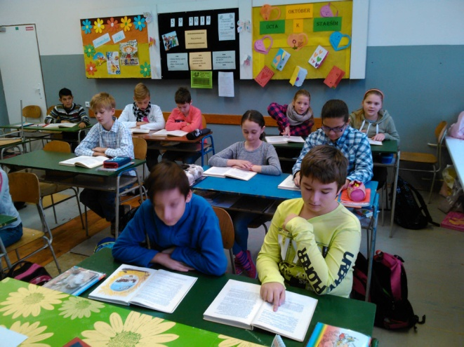
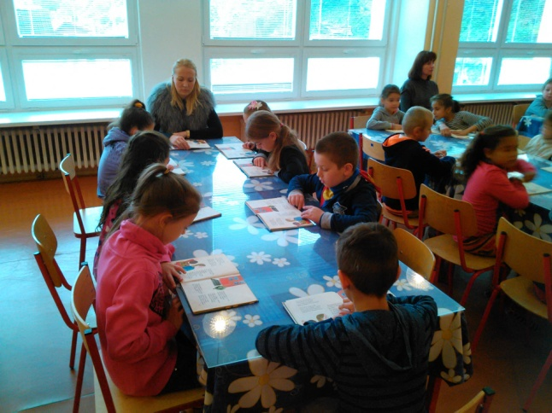
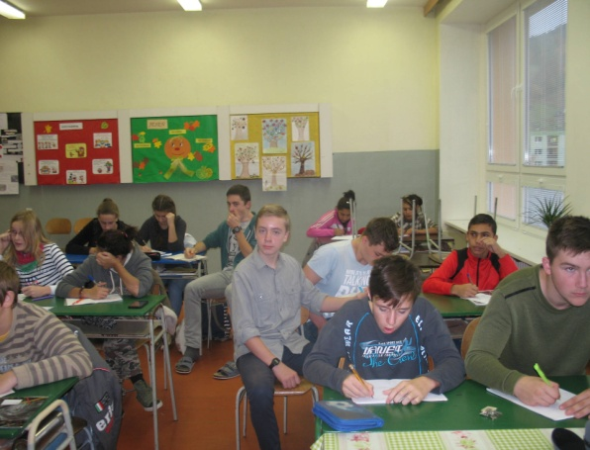
Tak smelo do toho! Vyber si vlastnú knihu, vypni doma všetko, čo ťa rozptyľuje a rozvíjaj svoju fantáziu. Zlepší sa ti slovná zásoba, písanie slohu, diktátov a lepšie budeš rozumieť i čítanému textu v akejkoľvek učebnici. Toto šťastie je len na tvojom rozhodnutí a v tvojich rukách!
Európsky týždeň
ZAPOJILI SME SA !
športu
Pri "telke" si často chrumkáš čipsy?

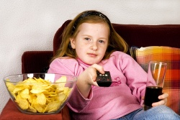
Európske deti tlstnú, lebo sa málo hýbu !
Svetová zdravotnícka organizácia (WHO) bije na poplach. Varuje, že v niektorých krajinách EÚ až tretina 11-ročných detí trpí nadváhou.
WHO konštatuje, že deti v Európe nie sú dosť fyzicky aktívne. Podľa zistení až v 23 z 36 krajín nemá vyše 30 percent chlapcov a dievčat dostatok pohybu a jedia nezdravé potraviny. „Musíme vytvoriť prostredie, kde bude fyzická aktivita podporovaná a k zdravým potravinám budú mať prístup všetci bez ohľadu na sociálnu skupinu,“ vyhlásil programový manažér pre výživu, fyzickú aktivitu a obezitu z Európskej regionálnej kancelárie WHO João Breda.
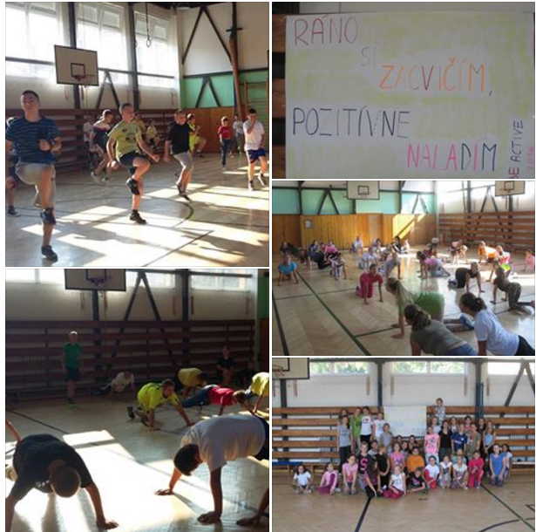
Návyk vymeniť sladkosti a mastné jedlá za zeleninu a ovocie chce pevnú vôľu a rozhodnutie. Musíš sa rozhodnúť, že chceš byť zdravý (á). Prejedanie sa a polihovanie na gauči, či vysedávanie za počítačom ešte nikoho zdravým neurobili.
Využite voľný čas na športovanie
Pobyt na čerstvom vzduchu spojený s pohybom je pre dieťa a jeho imunitu tým najlepším, čo môžete preňho urobiť. Prichádzajúce jesenné dni sú ako stvorené na prechádzky, bicyklovanie či behanie a môžete už vytiahnuť aj kolieskové korčule. Zrušte deťom televízor, tablet, mobil či iné elektronické vychytávky a zoberte ich von!

Ani u nás v škole sme neváhali a Mgr. A. Mikelová riadne rozhýbala našich "zívakov".
Ako si na podujatie spomína naša žiačka z 5. A, Lívia Legátová ?
Naša škola sa v mesiaci september zúčastnila projektu „Európsky týždeň športu“. Aj naša 5. A trieda sa pripojila k športovej myšlienke. Táto akcia nám mala pripomenúť, aké je dôležité „hýbať sa. V dnešnej dobe sa ľudia hýbu oveľa menej ako to bolo v minulosti. Čoraz častejšie majú už deti školského veku problém s nadváhou. Kilá navyše môžu znamenať aj navyše zdravotné problémy.
My deti radi sedíme nielen v škole, ale aj doma pri počítači a pred televíziou.
Preto sme sa my žiaci 2. stupňa našej školy v tento deň zhromaždili v telocvični. Každý mal športové oblečenie a dobrú náladu. Celú vyučovaciu hodinu cvičili najprv dievčatá a potom chlapci.
Myslím si, že každý z nám mal výbornú náladu a dobrý pocit. Verím, že aj v nasledujúcom školskom roku sa do európskej týždňa športu zapoja všetci žiaci našej školy.

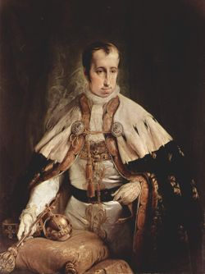
Už viete, čo má spoločné kráľ Ferdinand I. Habsburský s našim mestom?
Dni Mesta Krompachy sa už tradične začínajú oslavou cirkevného sviatku sv. Matúša, súčasťou je aj tohtoročný XXV. Krompašský jarmok. Väčšina z nás sa teší na predajné, remeselnícke stánky, kultúrny program, športové akcie. Každý rok nás svojou návštevou potešia Slováci žijúci v zahraničí. Sú to družobné mestá Bekešská Čaba z Maďarska, Nadlak z Rumunska, Kovačica a Báčsky Petrovec zo Srbska.
Jarmok očami a perom našej žiačky:
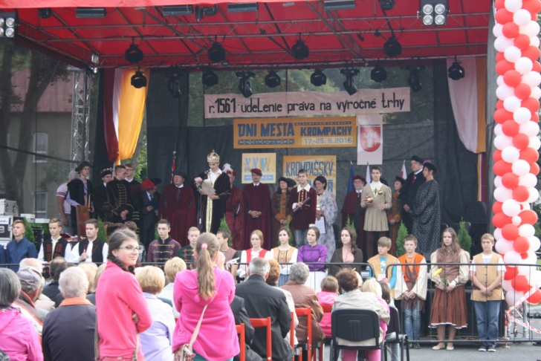
V dňoch 22.9. -24. 9. 2016 sa v našom meste konal XXV. Krompašský jarmok. Vo štvrtok jarmočný program začal na pódiu vystúpením šikovných detí z DFS Krompašanček, ktorých vystriedali deti zo Základnej umeleckej školy Krompachy. Pestrý program sa začal v piatok úvodným ceremoniálom pred mestským úradom. V úvode odznela báseň v podaní Jožka Lapšanského. Program pokračoval kráľovským sprievodom za zvukov bubnov skupiny JAGO.

Prečo kráľ, pážatá, šľachtici?
Od udelenia výsad uskutočňovať dva výročité jarmoky v meste Krompachy uplynulo 455 rokov. Kráľ Ferdinand I. Habsburský ustanovil dni 24. apríl, na sv. Matúša a 18. august roku Pána 1561.
Týmto krátkym divadielkom v dobových kostýmoch sme priblížili všetkým ľuďom na jarmoku, ako to bolo v minulosti. Divadelných úloh sa veľmi ochotne zhostili nielen zástupcovia mestskej samosprávy, ale i žiaci Základnej školy na Zemanskej ulici a študenti Gymnázia Krompachy -bolo to podľa mňa skrátka na výbornú! Spomenieme aj pani richtárku a prísažných, bez ktorých by sa v meste ťažšie žilo. Zahraničné delegácie pozdravili všetkých Krompašanov. Prestrihnutím pásky a výstrelom z dela otvoril kráľ s richtárkou Krompašský jarmok a začali sa dni hodovania a zábavy. Veď v tomto roku bolo z čoho vyberať, pretože ponuka občerstvenia bola početná. Privítali sme aj remeselníkov a množstvo stánkov rôznych druhov tovaru. Druhý deň sa pomaličky blížil do cieľa a večer nám spestrila hudobná kapela Helenine oči. Čerešničkou na jarmočnej torte bol ohňostroj. Hostia z partnerských miest Nadlak, Rýmařov, Gaszowice, Ozimek a Bekešská Čaba odchádzali plní zážitkov.
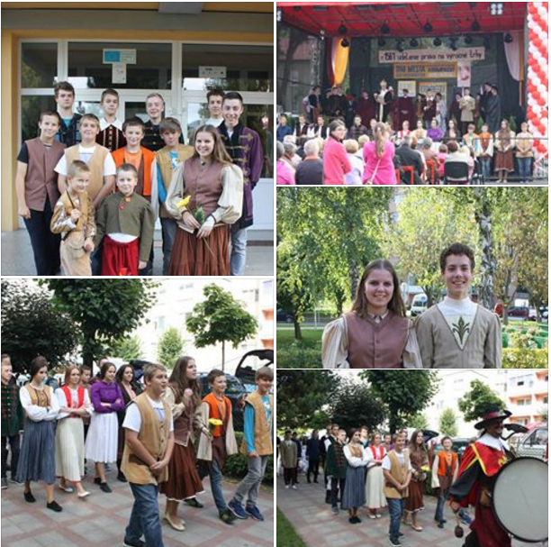
Michaela Stanislavová IX.A
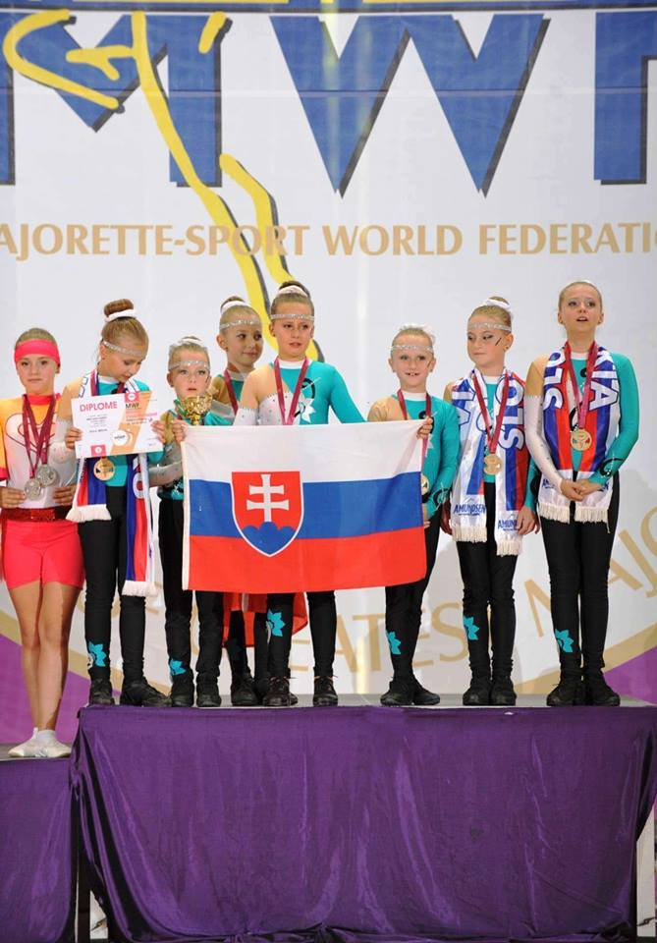
Majsterky sveta i z našej školy!
Blahoželáme našim žiačkám :
Anetke Rybárovej a
Monike Brejčákovej z 3.A
k titulu majsteriek sveta v kategórii mini mix kadet v mažoretkovom športe!
Súťaže na svetovej úrovni sa zúčastnili v
25. septembra 2016
v chorvátskom meste POREČ
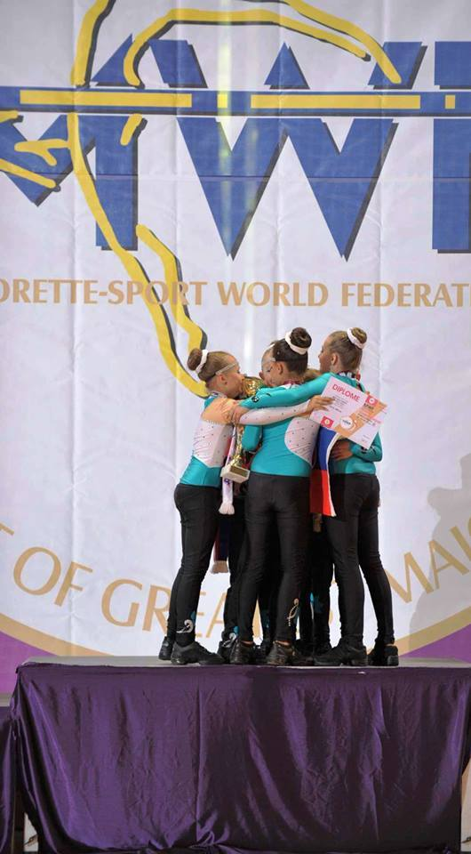
Aj takýto úspech je dôkazom, že nezáleží na tom, či sme sa narodili v malom mestečku na východe Slovenska, alebo v New Yorku
,aby sme niečo krásne dokázali!
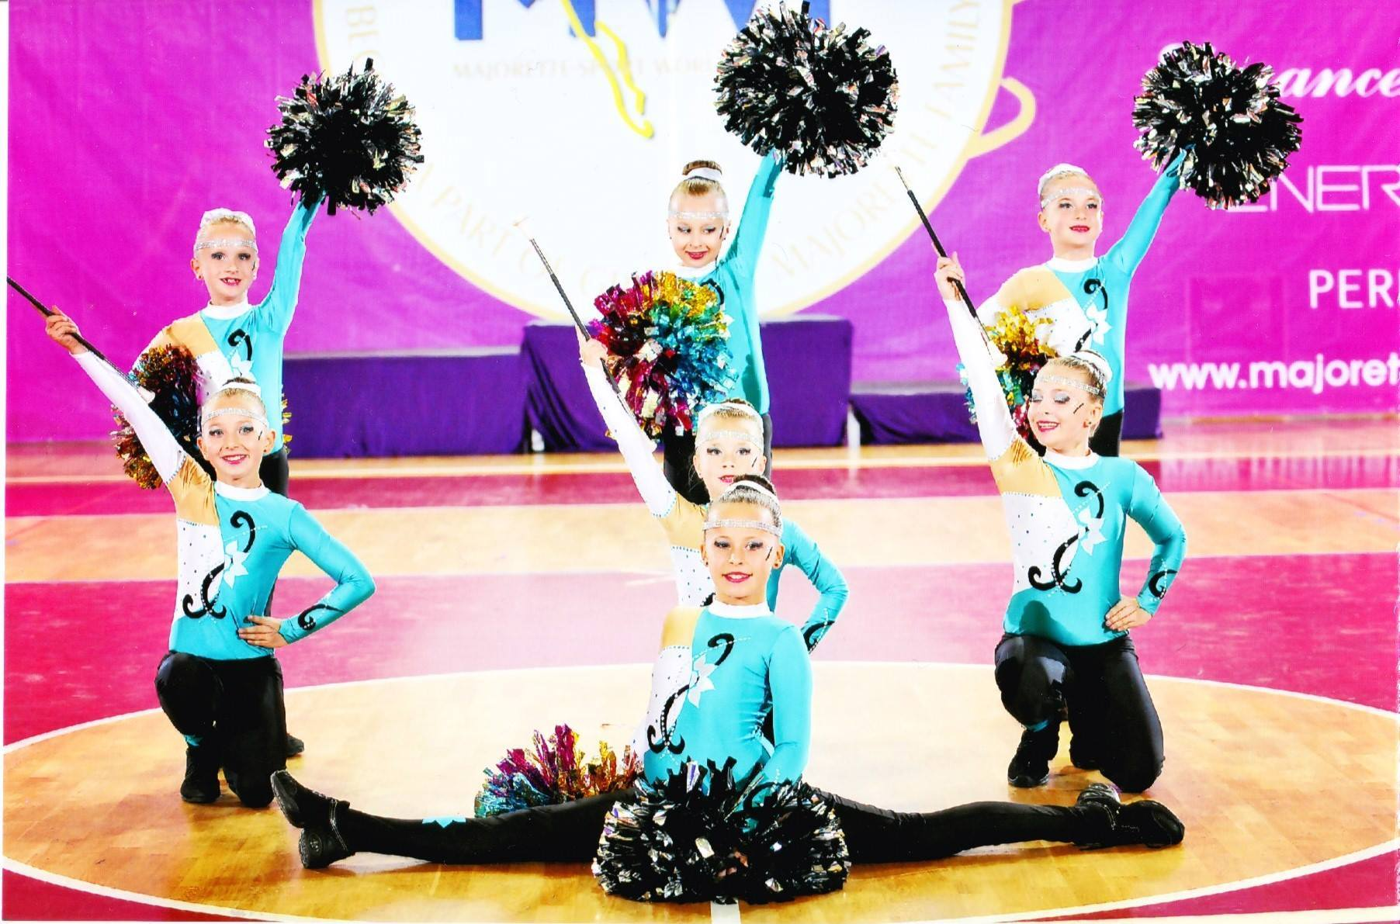
Je to o chuti zvíťaziť a o radosti z priateľstva a pohybu.

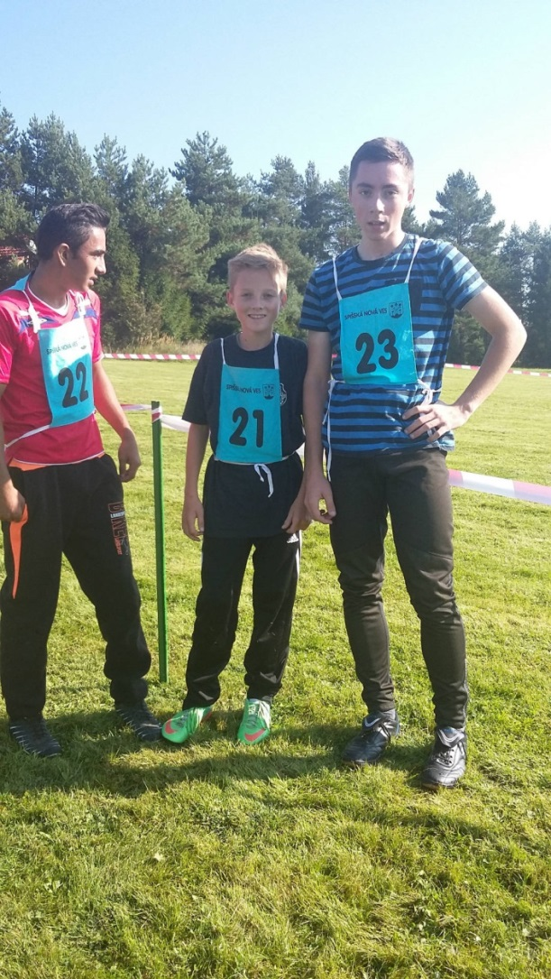
Perom našich žiakov:
Ďalšie športové úspechy tejto jesene:
Cezpoľný beh
Dňa 27.9.2016 sa na Košiarnom briežku (Slovenský Raj) konali OM cezpoľného behu družstiev a jednotlivcov.
Naši žiaci obsadili 6. miesto z 19 škôl v rámci vyhodnocovania družstiev žiakov.
Z celkového počtu 50 žiakov si
10. miesto : vybojoval Ján Dunka (7.A),
14. miesto : Tomáš Girčak (7.A),
30. miesto : René Ivančák (9.A),
k čomu im gratulujeme!
Alex Cuker IX.A
Krásna príroda..nádherné počasie!
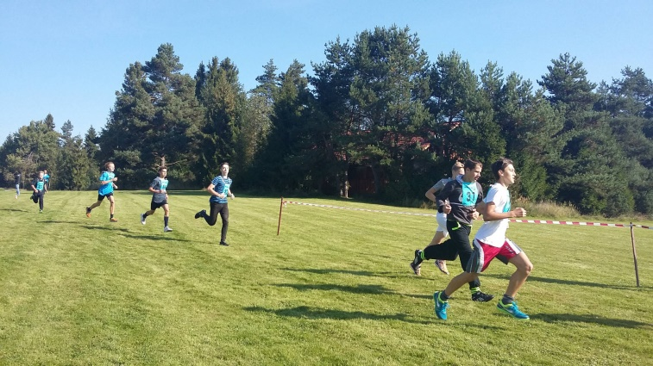

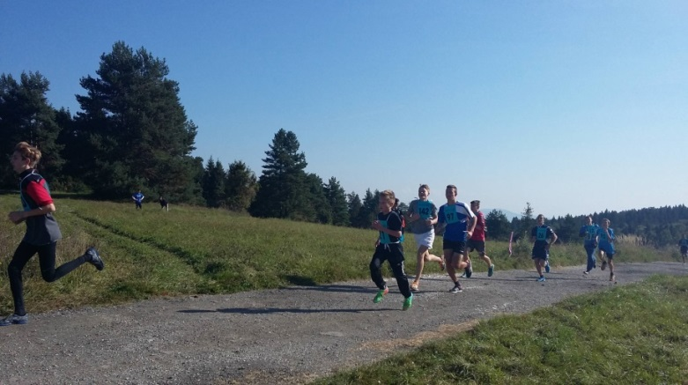
.. a chuť zvíťaziť !
51. ročník: Behu ulicami Krompách

Napriek voľnému dňu bola naša škola na štarte zastúpená hojným počtom žiakov. Dňa 9.10.2016 sa v našom meste konal 51.ročník Behu ulicami Krompách. V stanovených kategóriách sa nám podarilo vybojovať si nasledovné umiestnenia:
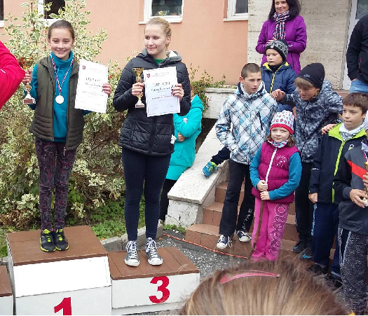
Umiestnenia:

Henrieta Šmídová (8.A) 1. miesto
Ján Dunka (7.A) 1.miesto
Zara Zajacová (1.A) 2. miesto
Marek Ferenčák (6.A) 2. miesto
Bernadeta Ferková (4.A) 3. miesto
René Ivančák (9.A) 3. miesto
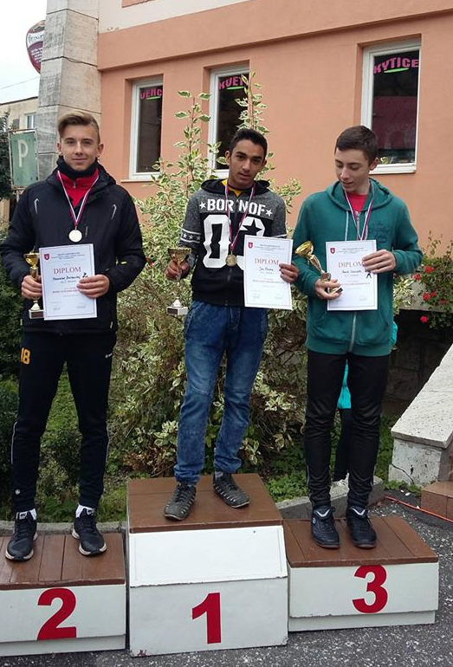
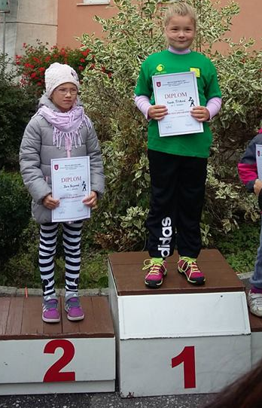

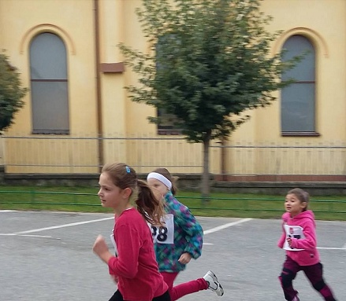
Wau!
To je ale chuť
dosiahnuť cieľ!

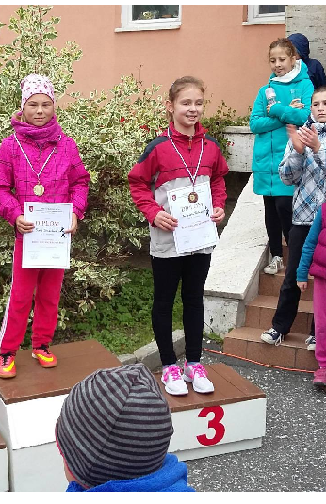
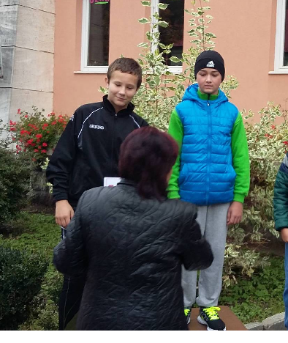

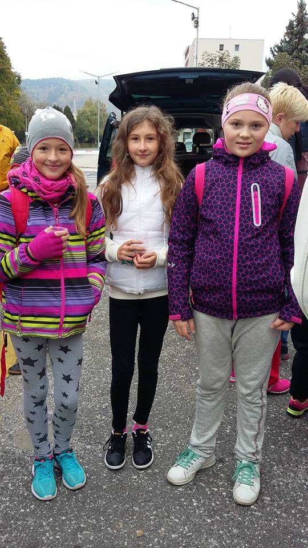
Blahoželáme víťazom Behu ulicami Krompách
a ďakujeme všetkým, ktorí sa zúčastnili!

René Ivančák IX.A
Vyrástol nám v triede
RODOSTROM!
Verte neverte, bola raz jedna 5. A,
a tá trieda bola nezvyčajná.. Vyrástol v nej strom : vlastne RODOSTROM s menami a dátumami menín a narodením žiakov z našej triedy. Parťáci piataci si v nej totiž povedali, že je taká divná doba, že ľudia zabúdajú aj na svojich najdrahších, aj na ich mená a sviatky a že tak rýchlo hádam, ani žiť netreba.. Pomalšie stačí. Ako je to pomalšie? Tak, že si nájdeme čas potešiť druhého a zablahoželať mu..Veď, kto by už chcel, aby na neho svet zabudol?
Strom sme vytvorili : ja - spoločne s Natálkou Janošíkovou. Na strome a na 15 lístkoch sme pracovali: držte sa dámy a páni : 2 "hoďky "!
V škole nás triedna pani učiteľka ( A. Skurková) pochválila, že je to veru skvelý nápad!
A tak náš RODOSTROM visí už na čestnom mieste v našej triede. Každý kto sa na neho pozrie zalieva ho , ale nie vodou, lež pozornosťou voči druhému, aby v našej triede, bol každý rád..
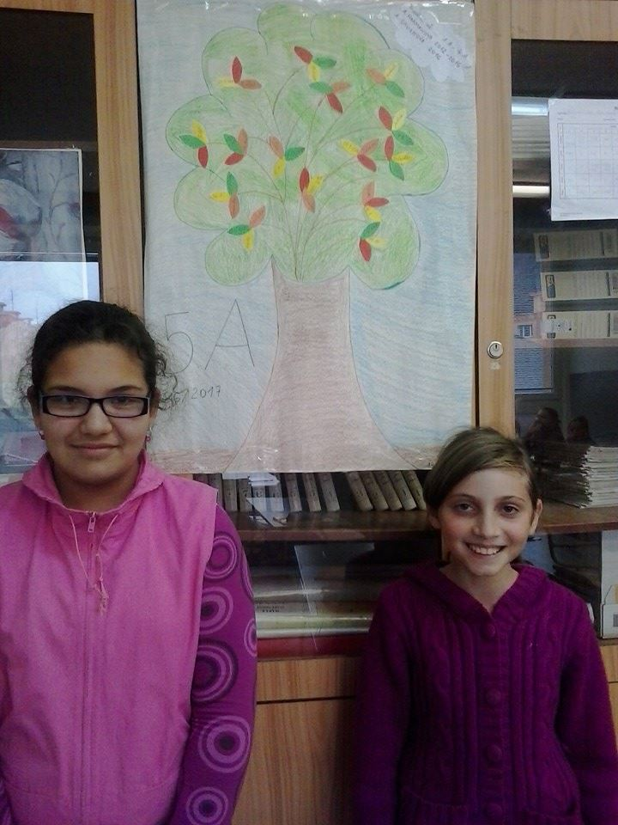
Ivonka Horváthová 5.A
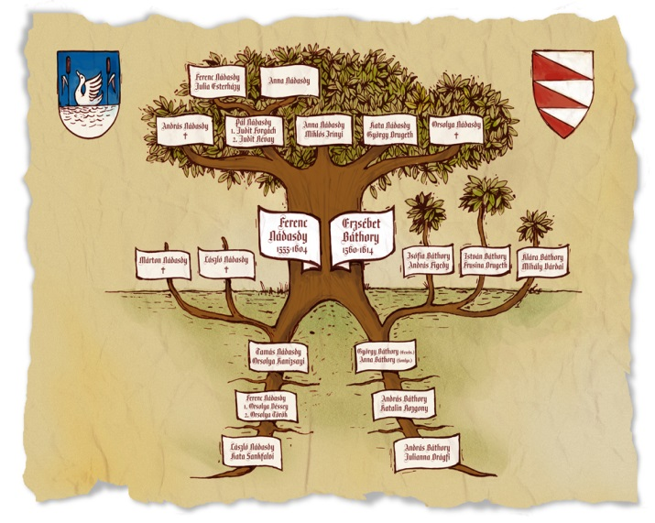

Tvorivo na Geografii
Pozývame verejnosť na výstavu prác našich žiakov v Mestskej knižnici. Príďte si pozrieť modely pamiatok UNESCO. Tešíme sa na Vašu návštevu
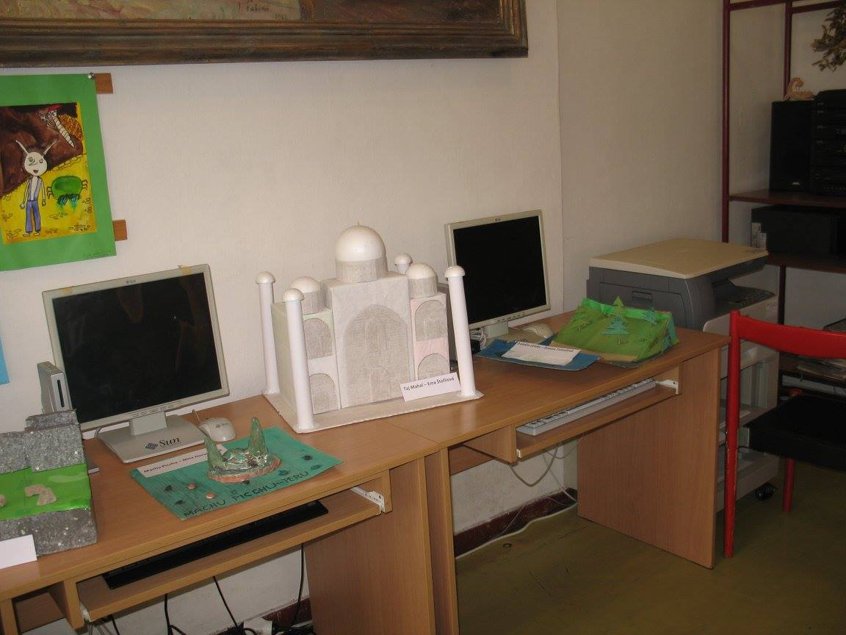
Mgr. J. Farkašová
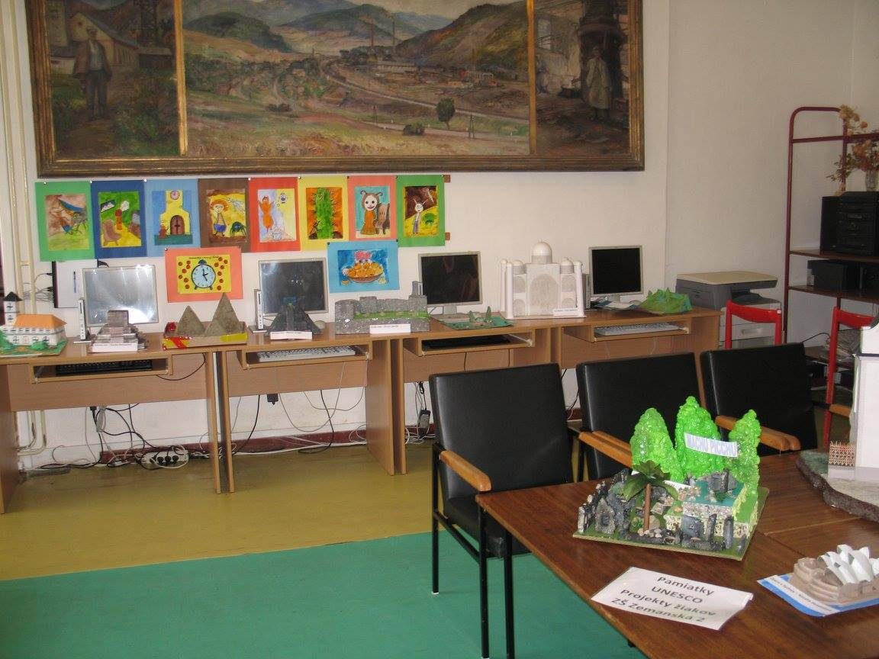
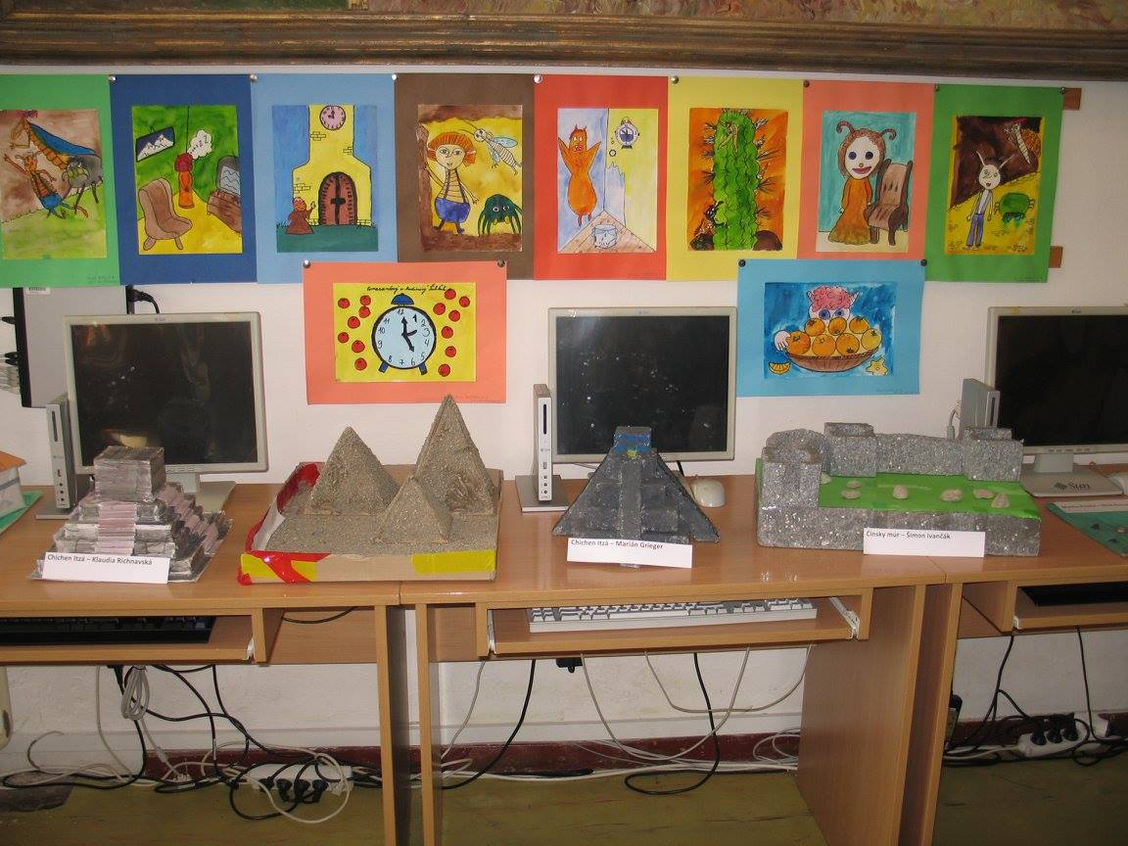
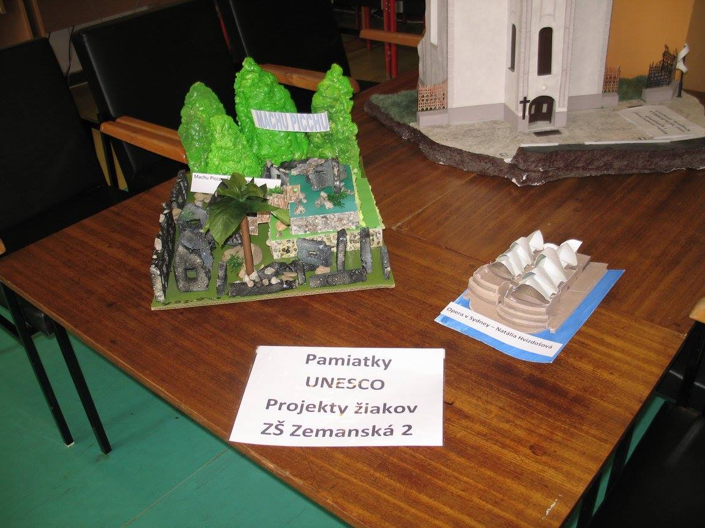
...že nemáš
čas?
Tak ten vtip
bol dobrý..!
Nezabúdame na slávnych Slovanov!
osobnosti

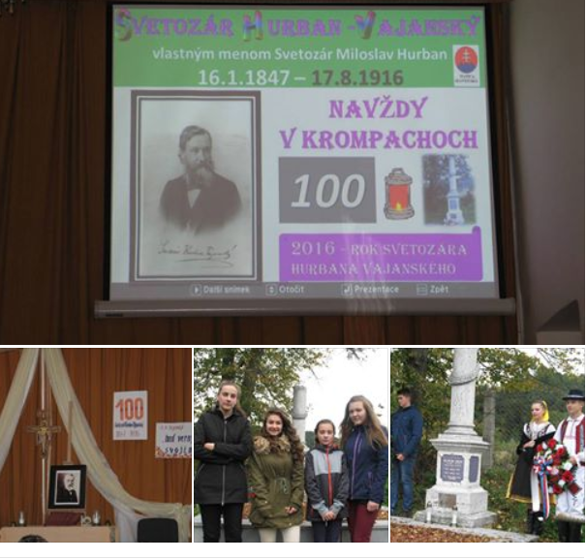
JUDr. Svetozár Hurban - Vajanský
bol slovenský spisovateľ, publicista, literárny kritik a politik. Naši žiaci si na spomienkovej slávnosti MO Matice slovenskej pripomenuli 100 rokov od jeho úmrtia pri hrobe jeho sestry Želmíry, manželky Viktora Lorenca.
Básňou a slávnostnou prezentáciou sme si spomenuli na týchto národovcov, ktorí nám aj dnes vštepujú slovanskú hrdosť a vernosť svojmu rodu. Česť ich pamiatke.
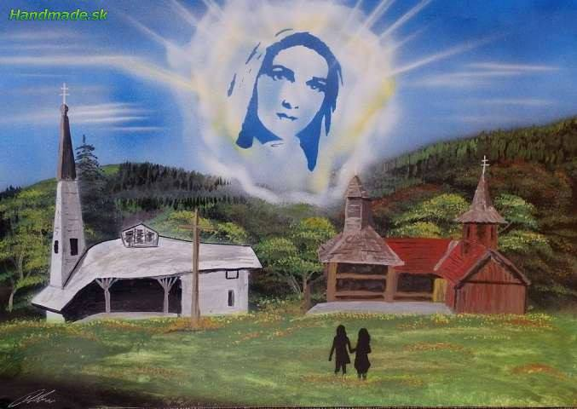
Októbrová ružencová púť do Litmanovej- na horu Zvir
14. októbra 2016

História mariánskeho pútnického miesta na hore Zvir
V novodobej histórii sa Litmanová dostala do povedomia hlavne v súvislosti so zjaveniami Panny Márie na hore Zvir, vzdialenej približne päť kilometrov od začiatku obce, v blízkosti poľských hraníc. Pravosť týchto zjavení je stále predmetom skúmania zo strany Cirkvi.
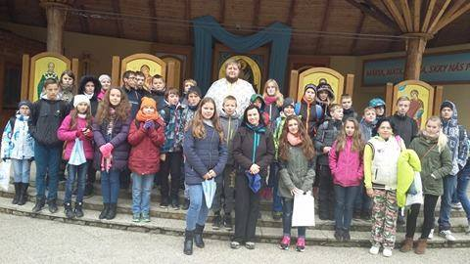
Panna Mária sa zjavila dvom dievčatám, vtedy jedenásťročnej Ivete Korčákovej a dvanásťročnej Kataríne Češelkovej v izbičke dreveného zrubu (majdanu), ktorý dodnes stojí na lúke obkolesenej lesom. Panna Mária sedávala na drevenej lavičke. Predstavila sa ako NEPOŠKVRNENÁ ČISTOTA. Želala si, aby sa obe dievčatá i ľudia prichádzali na toto miesto modliť.
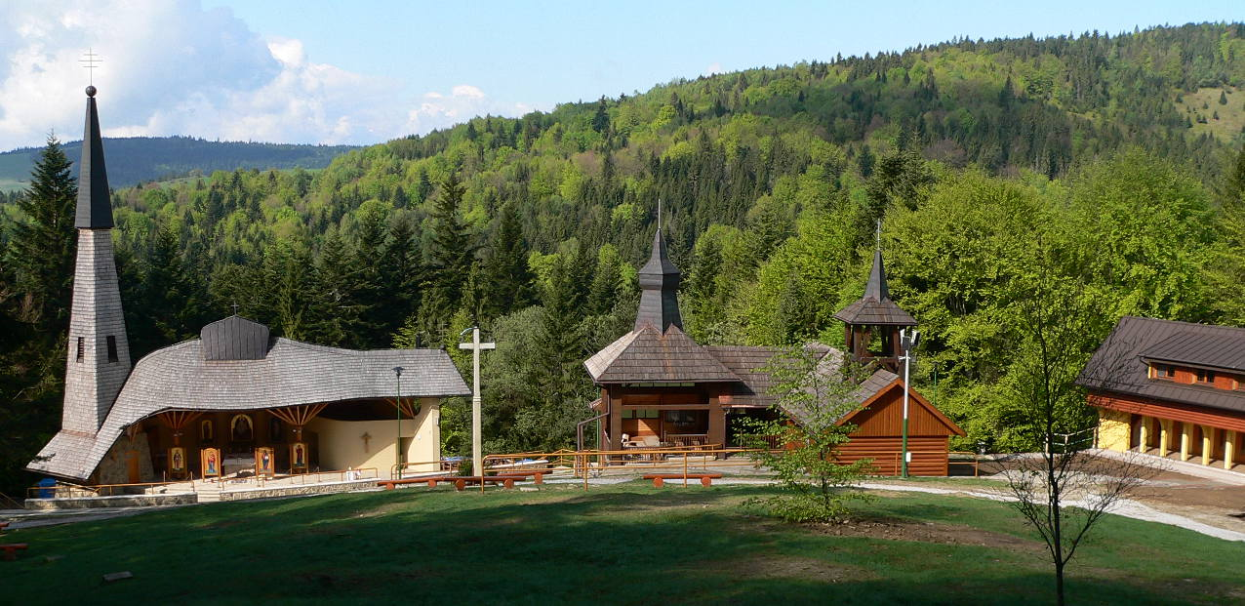
Zjavenia trvali od 5. augusta 1990 do 6. augusta 1995, každý mesiac, vždy v nedeľu po prvom piatku. Pri poslednom zjavení Božia Matka sľúbila, že tu ostáva stále prítomná. Nielen počas

zjavení, ale aj po ich ukončení, veriaci stále v hojnom počte pravidelne prichádzajú na toto miesto. Najviac sa schádzajú v nedeľu po prvom piatku v mesiaci. Okrem prvých nedieľ pútnici zo Slovenska i zo zahraničia prichádzajú každý deň na toto pútnické miesto, kde nachádzajú stratený pokoj duše, čerpajú Božiu pomoc do svojho života, ďakujú za prejavy Božej lásky, Božej pomoci a odovzdávajú svoje životy pod ochranu Božej Matky.

Miesto modlitby
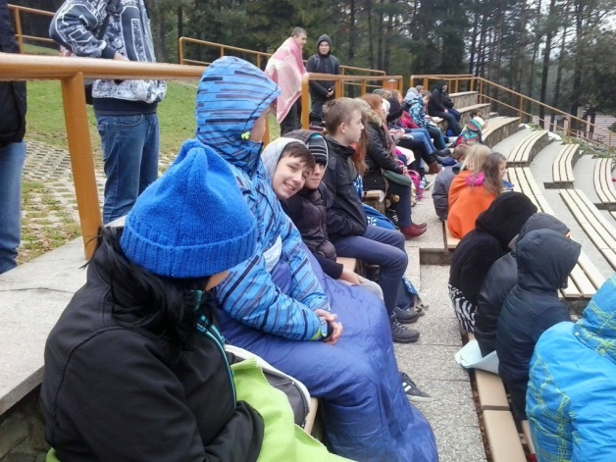
Vzhľadom k tomu, že pútnici aj po skončení zjavení naďalej nepretržite putujú na toto miesto vo veľkom počte a hľadajú prehĺbenie duchovného života, bolo toto miesto 6. augusta 2004 ustanovené vladykom Jánom Babjakom SJ, prešovským eparchom, za Miesto modlitby a kaplnka bola zasvätená Nepoškvrnenému Počatiu Panny Márie.
Žiakov z našej školy mrázik "trochu" vyštípal, ale v deke sa srdce zohrialo. Mária, Matka naša nás skryla pod svoj ochranný plášť. Krásna príroda a hlavne nedostupné wifi. Verím, že sa žiakom toto pútnické miesto aspoň trochu zapísalo do srdca a tým, čo sa jašili , šmykli a spadli, tak aj blatom na zadok:).
Nabrali sme si duchovných síl, vody z prameňa a vykročili sme späť do hluku našich ulíc porozprávať blízkym o tomto nezvyčajnom mieste našej krajiny.
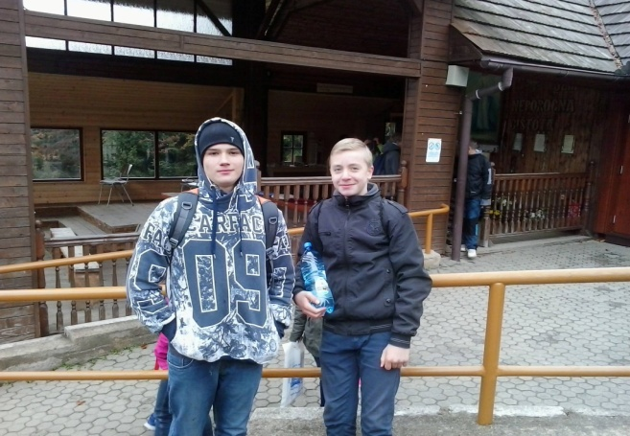
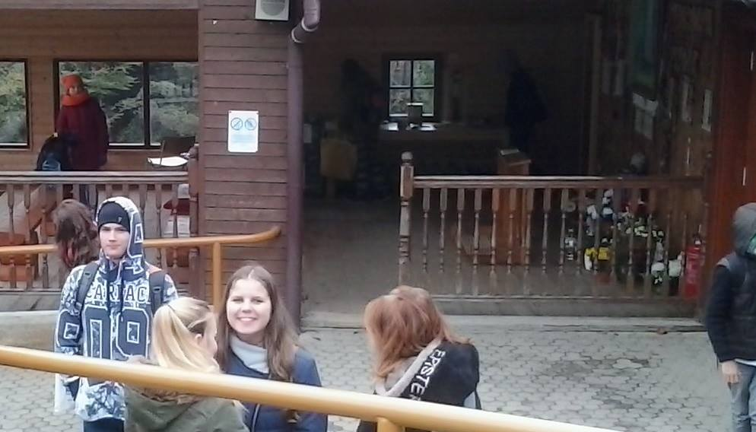
Výpovede žiakov:
"Páčilo sa mi, že sme mohli ísť do chatky, v ktorej sa zjavila Panna Mária. Bola tam krabička, do ktorej som mohol hodiť prosbu za seba a svojich blízkych."
Tomáš Ferko IX.A
"Bola to prechádzka v krásnej prírode. Boli tam kňazi, ktorí v chlade čakali každého v spovednici, kto by si chcel dať na duši niečo doporiadku. Bolo tam napriek zime všade cítiť pokoj a duchovnú čistotu. Aj ja som túto príležitosť využil a mal som pekný a pokojný deň."
Marek Ondrejčák IX.A
" Bol to pekný zážitok, zvlášť svätá omša nebola dnu v kostole ale vonku v krásnej prírode. Zaujala ma grécko -katolícka liturgia. V prírode bola i svätá spoveď. Som rád, že som mohol na tom pútnickom mieste nechať prosby za seba i za svojich blízkych."
Dávid Kollár IX.A
GOD ZONE
(Božia zóna)
Poď na koncert obľúbenej
gospelovej kapely!
Nový level

14.11.2016 Poprad
o 18 h
Prednáška:
MUDr. Blažej Vaščák

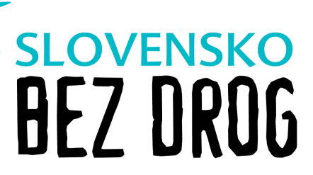
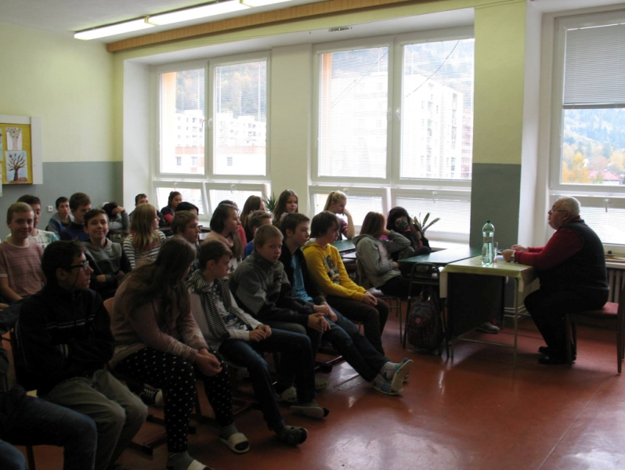
"Buďte rozumní! Nedajte sa oklamať lacnými reklamami, ani kamarátmi, čo zišli z dobrej cesty.."
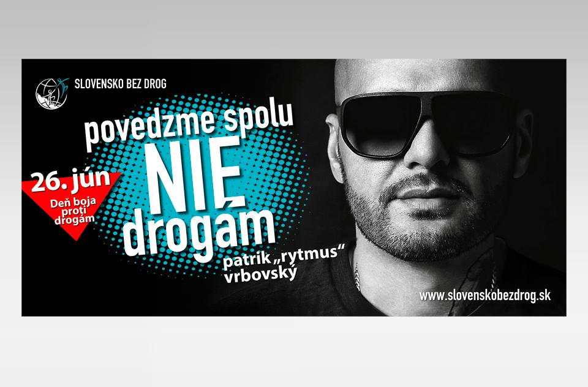
-ako otec sa 19.10.2016 prihováral našim žiakom 7.- 9. ročníka MUDr. Blažej Vaščák v rámci prevencii závislosti na návykových látkach, na tému : STOP DROGÁM! Pútavo a odborne p. doktor našim žiakom vysvetľoval nebezpečenstvo a zdravotné riziká závislostí: alkohol, nikotín, antikoncepcia, marihuana, drogy, hazardné hry -to všetko je obrovský kolos biznisu a zisku na nešťastí mnohých mladých ľudí a rodín. Žiaci boli povzbudení voliť si radšej radosť zo zdravého životného štýlu. Ďakujeme p. doktor za váš čas.
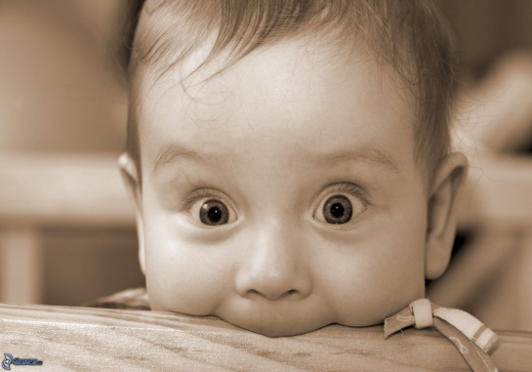

Redakcia Školskej dúhy :
Mgr. Anna Rybárová, žiaci : Ema Tomášová, Ema Kleinová, Denisa Tomašovová -žiačky 9. A
Časopis vznikol v spolupráci s CVČ PRIMA v rámci Dramaticko -redakčného krúžku.

